**НиАУвТС №6**

**Тема 6. Сведения из математики. Некоторые частные случаи применения метода скоростного градиента.**

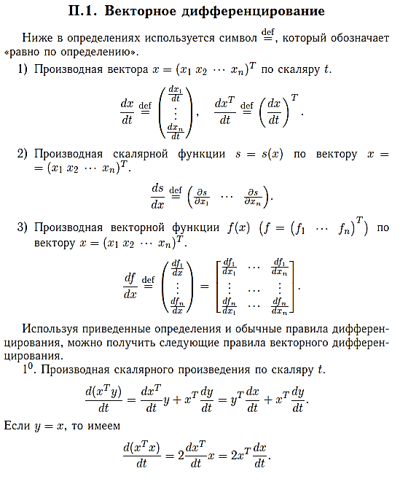

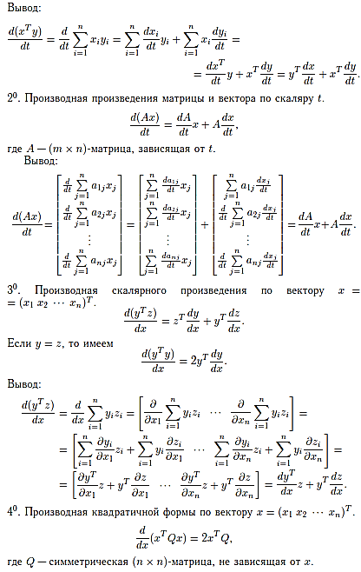

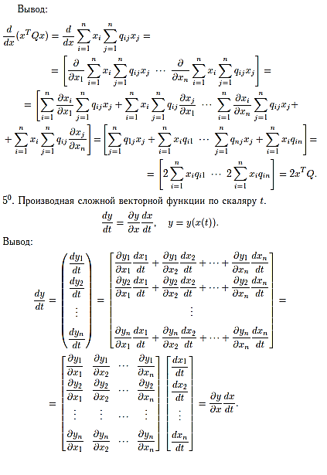

Вначале напомним некоторые теоретические положения из лекции ВВП.

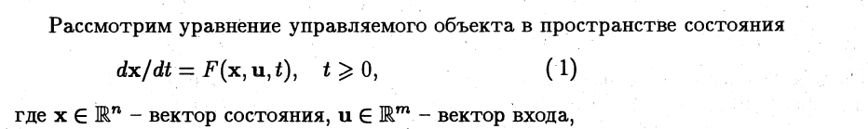

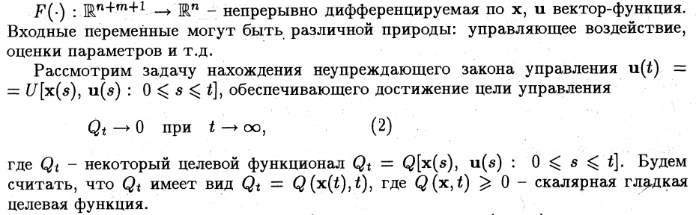

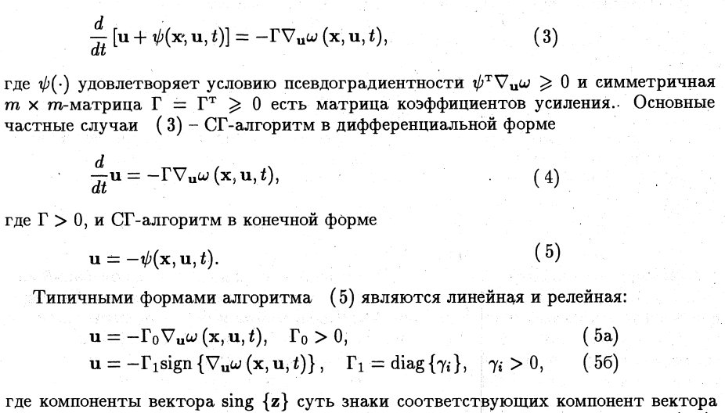

1. **Аффинные системы**

Класс нелинейных систем, линейных по входу (управлению) называют **аффинными нелинейными системами**.

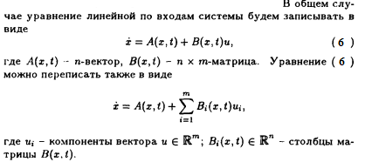

Выходы системы определим как

y = Cx ( 7 )

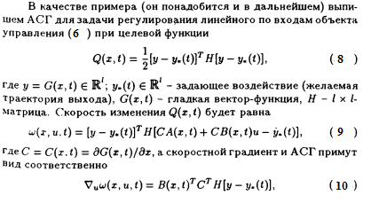

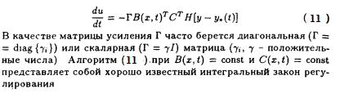

В скалярном случае для задачи стабилизации, когда *y*(t) = yycт* = const, интегрирование (11) приводит к *интегральному закону управления:*

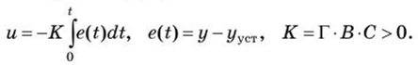

Таким образом, алгоритм скоростного градиента является обобщением робастного интегрального закона регулирования. Аналогичным образом строится и обобщение другого классического закона регулирования — пропорционального. Это так называемый *алгоритм скоростного градиента(АСГ) в конечной форме:*



где *и0* — некоторое начальное (опорное) значение управления (обычно берется *и0 =* 0).

**Пример 1.**

Пусть объект – неустойчивое апериодическое звено

*= ax + u*, *a>0* (1)

Ставится задача найти закон управления u(t), обеспечивающий стабилизацию объекта.

Целевая функция задается как *Q(t) = ½ x2(t).* Закон управления выбирается в виде: *u(t) = δx*, где *δ* – настраиваемый параметр.

Тогда уравнение (1) примет вид

*= (a+δ)x* (2)

Найдем производную

*dQ/dt = ω(x) = x = (a+δ)x2*

Проверим условия достижимости.

При a>0, ρ>0 можно подобрать δ* такое, что

ω(x,a,δ*) =*(a+δ*)x2* ≤ -ρ(Q) = -*1/2ρx2*

Настраиваемый параметр δ, поэтому согласно методу скоростного градиента

*= -γδω(x,a,δ) = -γx2*

Таким образом система уравнений, соответствующих стабилизируемой системе примет вид:

*= (a+δ)x*

*u(t) = δx*

*= - γx2*

δ = δ0 +

δ0 – добавлена для огрубления алгоритма.

Структурная схема системы

= ax +u

-

x

x2

δ0

u

δ

Управление консервативными силами.

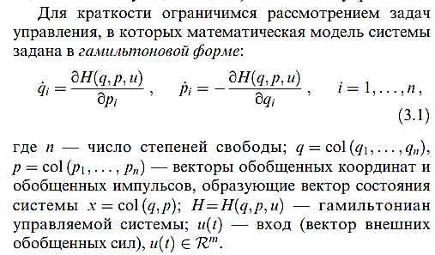

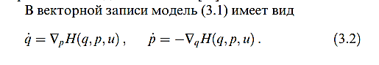

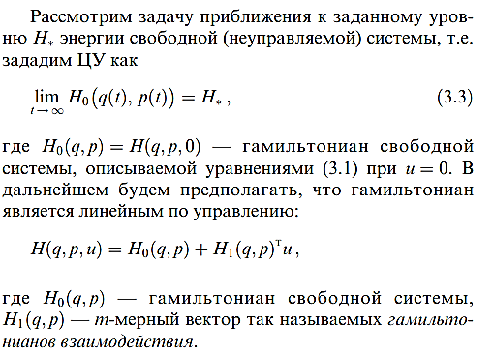

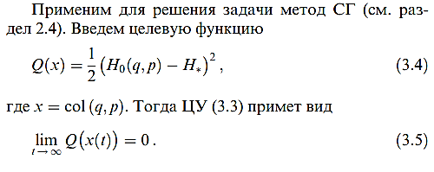

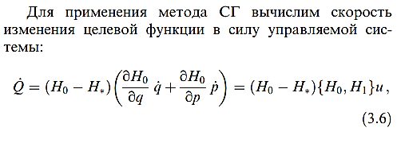

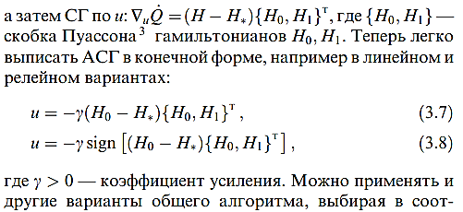

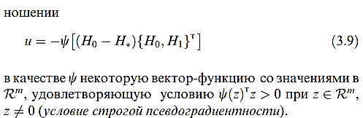

Пример 2. Управление цепочкой маятников.

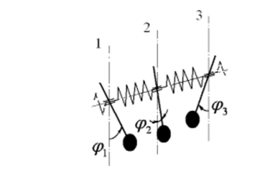

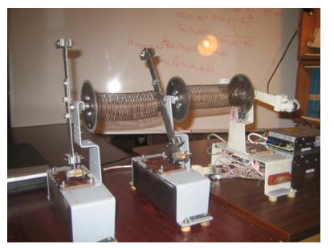

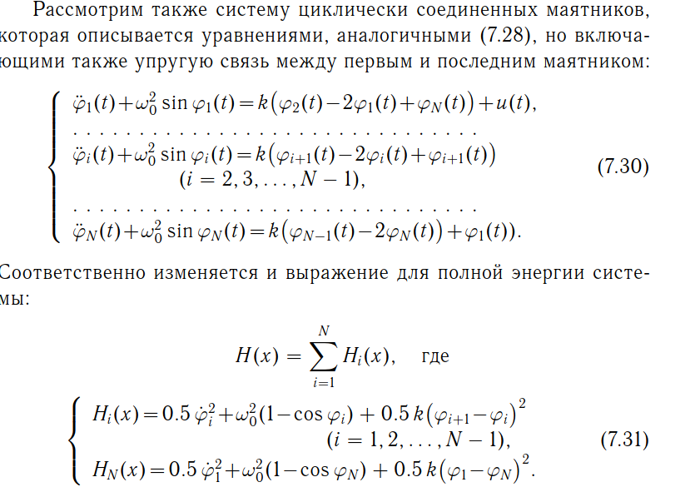

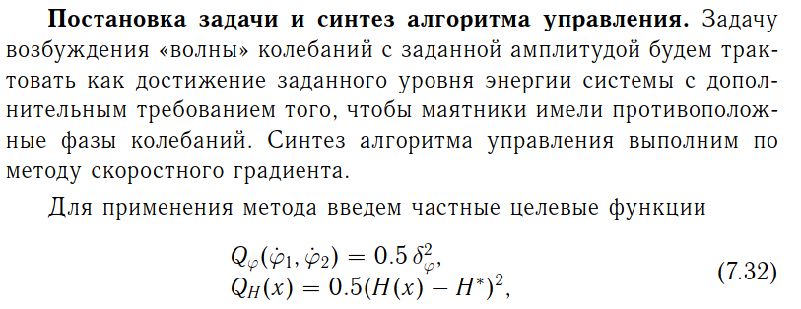

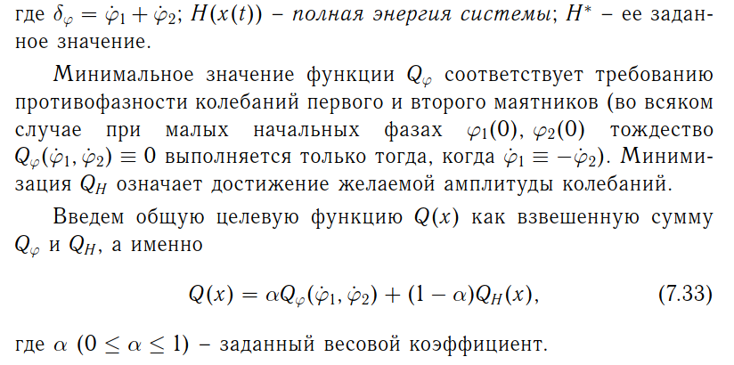

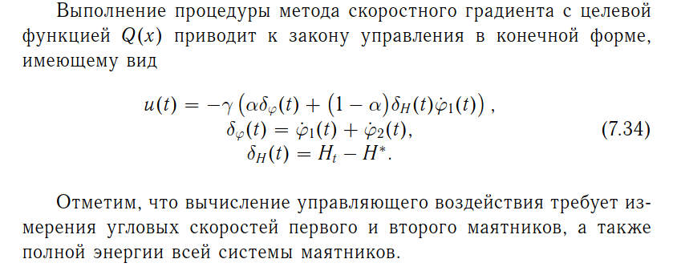

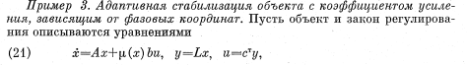

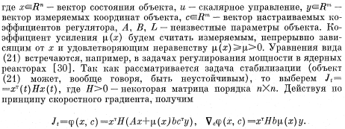

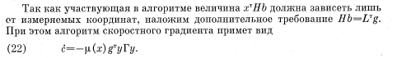

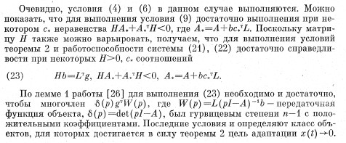

Пример 4. Исследование колебаний ротора синхронной машины.

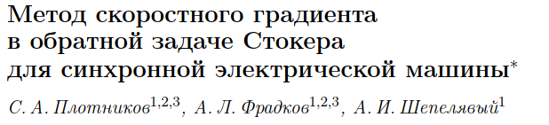

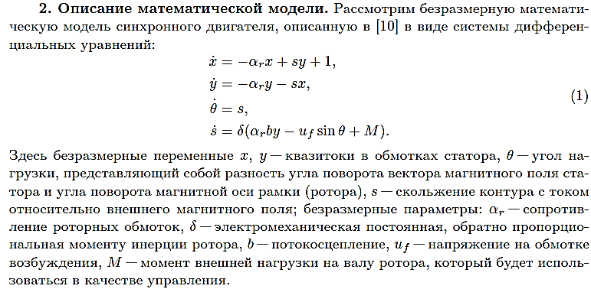

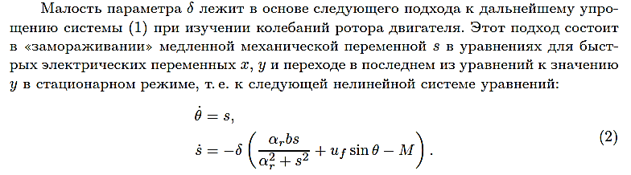

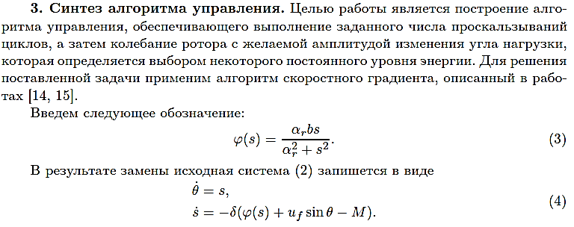

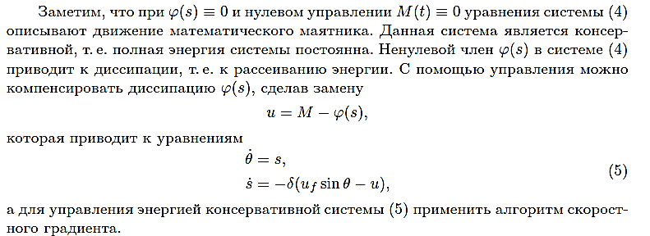

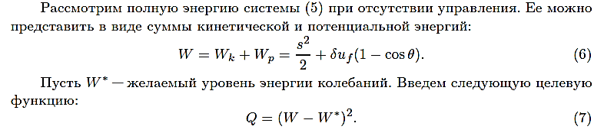

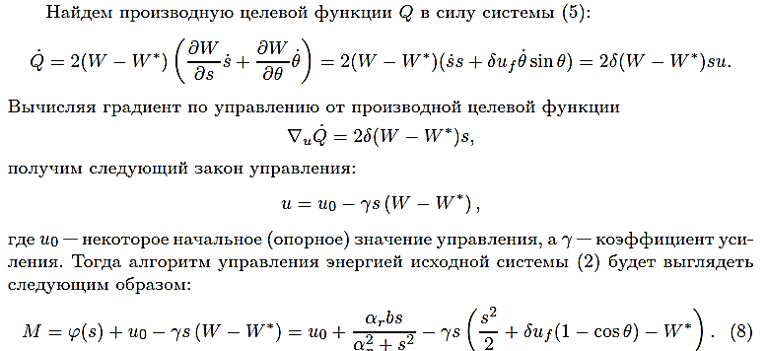

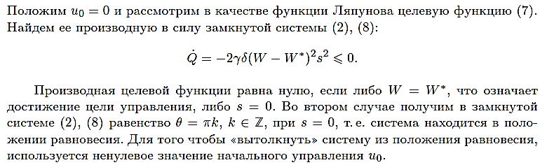

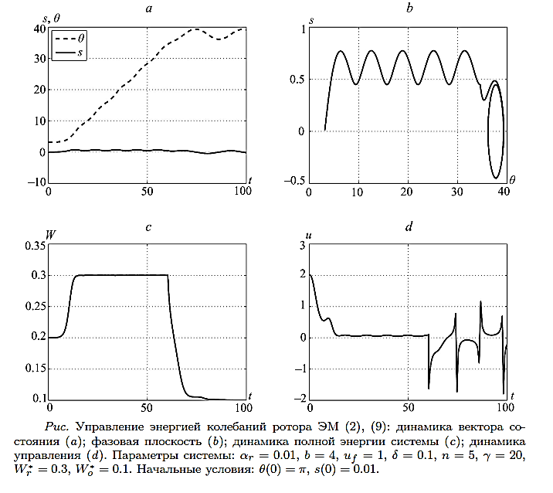

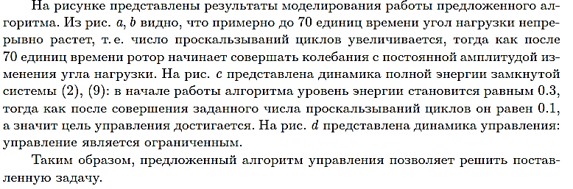

Задача 1. Маятник Капицы с обратной связью.

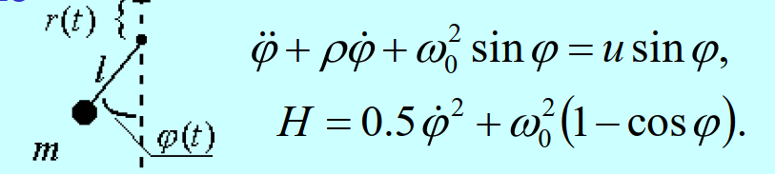

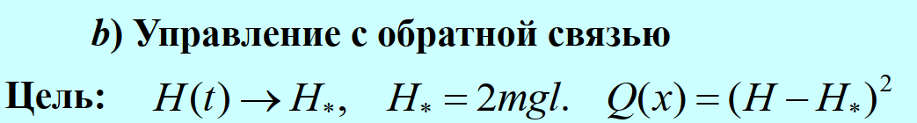

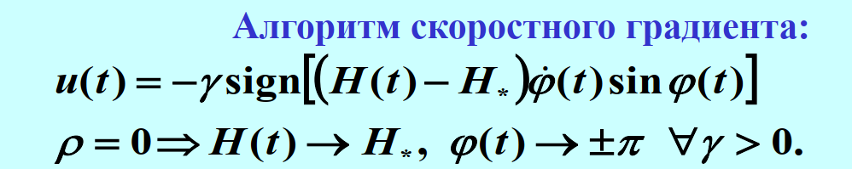

Задача 2.

Пусть задана система

= x2

= -2x1 –x2 + 4u

y = [x1 x2]T

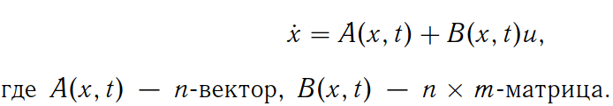

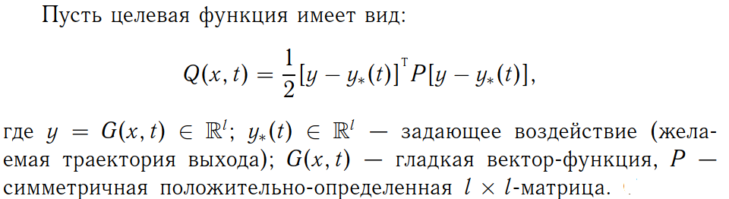

Обозначим y* = [g ], где g(t) – задающее воздействие (и одновременно желаемая траектория). Выберем структуру матрицы P = .

Необходимо:

1. Найти управление u, реализующее алгоритм скоростного градиента (y ->y* при t ->∞).
2. Доказать, что выбранная целевая функция обеспечивает устойчивость системы

Подсказка: Скорость

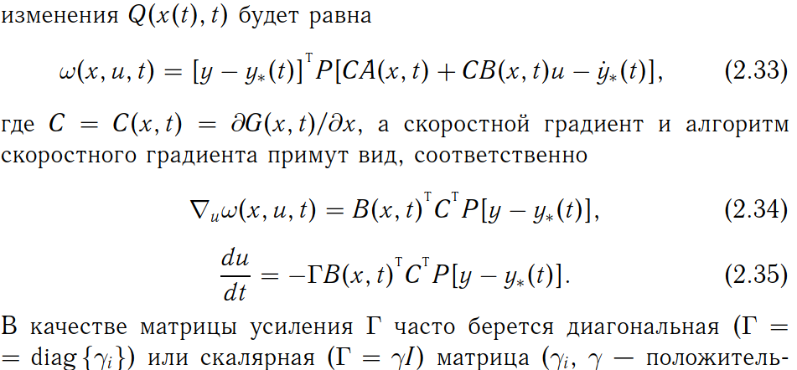ные числа.

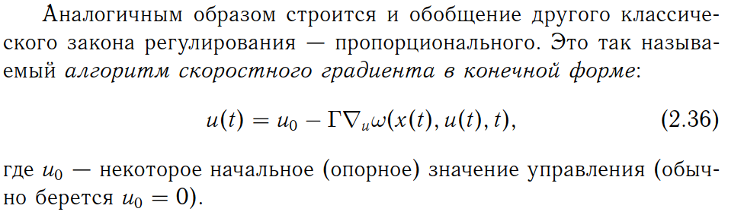

**Спасибо за внимание!**